Ułóż wyrazy z sylab np.: ko-me-ta = kometa

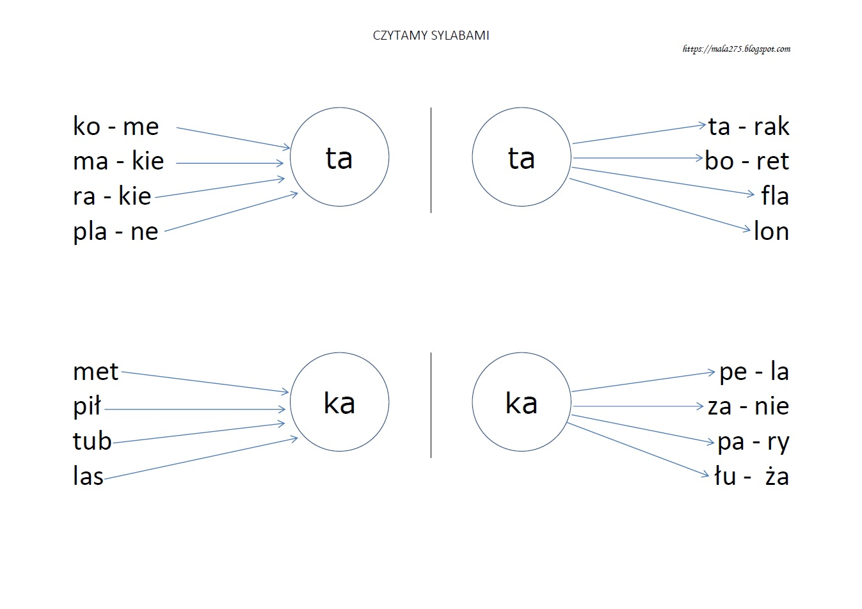

Ułóż zdania z rozsypanki wyrazowej. Powodzenia

Uporządkuj sylaby i podpisz obrazki
